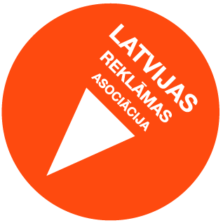
Rīga, 02.05.2016.

Mediju reklāmas tirgus 2015. gadā ir audzis par 2% un sasniedzis
77,2 miljonus eiro

Latvijas Reklāmas asociācija ir apkopojusi Latvijas mediju reklāmas tirgus rezultātus par 2015. gadu.
Baiba Liepiņa, Latvijas Reklāmas asociācijas valdes priekšsēdētāja komentē: «Mediju reklāmas tirgū vērojamas divas būtiskas tendences – ievērojami pieaug reklāmas apjomi digitālajā vidē un turpinās naudas aizplūšana uz ārzemēs reģistrētajiem interneta resursiem. 2015. gada izaugsme internetā skaidrojama gan ar jaunu digitālās vides produktu attīstību, gan ar spēju transformēt tradicionālos risinājumus digitālajos.»

Latvijas mediju reklāmas tirgus apjomi pa mediju grupām
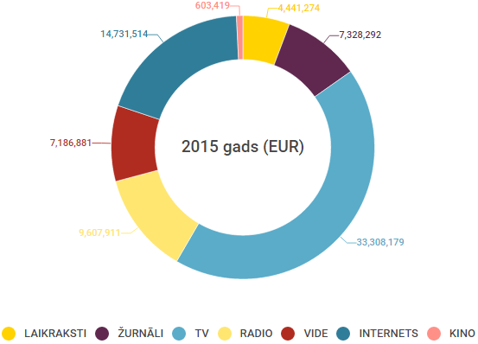

*nav iekļauts ārvalstīs reģistrēto mediju, sociālo tīklu un Google apjoms.
Avots: LRA, dati sagatavoti sadarbībā ar TNS Latvia

Latvijas mediju reklāmas tirgus daļas

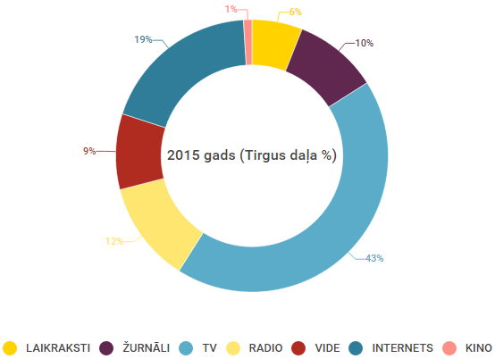

*nav iekļauts ārvalstīs reģistrēto mediju, sociālo tīklu un Google apjoms.
Avots: LRA, dati sagatavoti sadarbībā ar TNS Latvia

Izmaiņas pret 2014. gadu
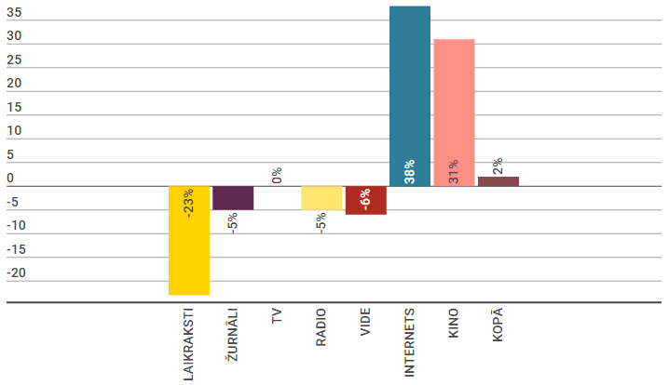

«Salīdzinot ar 2014.gadu, 2015. gadā nebija Saeimas un Eiropas Parlamenta vēlēšanu kampaņu, kā arī alkohola reklāmu vidē. Mediju reklāmas tirgū vērojamas divas būtiskas tendences- ievērojami pieaug reklāmas apjomi digitālajā vidē un turpinās naudas aizplūšana uz ārzemēs reģistrētajiem interneta resursiem. 2015. gada izaugsme internetā skaidrojama gan ar jaunu digitālās vides produktu attīstību, gan ar spēju transformēt tradicionālos risinājumus digitālajos, un piesaistīt reklāmdevēju līdzekļus».
Baiba Liepiņa, Latvijas Reklāmas asociācijas valdes priekšsēdētāja

«Televīzijā stabilitāte – mainoties satura lietošanas paradumiem, klienti meklē iespējas izvietot reklāmas visās vidēs, kur televīzijas saturs tiek lietots, reklāmas risinājumi lineārajā televīzijā tiek kombinēti ar reklāmu arhīva funkcijās internetā un mobilajā vidē. Pieaug pieprasījums uz integrēto satura mārketingu multiplatformu vidē.
Radio – 2014.gadā radio reklāmas ieņēmumu būtiskais pieaugums bija saistīts ar Saeimas un Eiropas parlamenta vēlēšanu kampaņām. Aplūkojot tirgus dinamiku bez politiskās naudas klātbūtnes, redzam stabilitāti radio reklāmas pieprasījumā.»
Baiba Zūzena, MTG TV Latvia valdes priekšsēdētāja

«Mūsuprāt viena no galvenajām tendencēm ir video kā reklāmas formas strauja izaugsme tieši digitālajā vidē. Iemesli tam ir gan jaunu produktu piedāvājums no medijiem, gan gluži vienkārši - reklāmdevēji savās komunikācijas stratēģijās sāk sekot jaunākajām mediju patēriņa tendencēm. Ja patērētājs arvien vairāk sava laika pavada interneta vietnēs un aplikācijās, lietojot dažādas ierīces, tad arī reklāmdevējiem ir daudzveidīgākas iespējas savu mērķu auditoriju sasniegt digitālā vidē.»
Kerli Gabriloviča, Lattelecom valdes locekle

«Raksturojot nozari kopumā, vēlos norādīt uz labām tendencēm nozarē, jo vides reklāmas dizaini kļuvuši izteiksmīgāki, kampaņas - plašākas. Atgriežas zīmola veidošanas kampaņas ar lielajiem vides reklāmas formātiem un nebijušiem, inovatīviem risinājumiem. Zīmolu demonstrēšana uz transportlīdzekļiem kļūst ar vien pieprasītāka, šajā segmentā radošos konkursos atzinīgi novērtēti dizaini, kuru realizācijā izmantotas jaunas idejas un materiāli. Mazumtirdzniecība, pārtika, mobilie operatori joprojām ir tās kategorijas, kuru reklāmdevēji vides reklāmu izvēlas kā vienu no galvenajiem medijiem.
2014. gadā nozares finanšu rādītājus un rezultātus būtiski uzlaboja Eiropas Parlamenta un Latvijas Saeimas vēlēšanu kampaņas. Savukārt 2015. gada rezultātu ietekmēja fakts, ka no 2015. gada februāra Latvijā pārstāja darboties EuroAWK - viens no vides konstrukciju operatoriem. Kā negatīvs rezultātus ietekmējošs faktors jāmin alkohola reklāmu aizliegums vidē no 2014. gada 1. jūlija. Kopumā komercreklāmu pieprasījums pēc reklāmām stacionārajā vidē un sabiedriskajā transportā pieauga, tomēr 2015. gads noslēgts ar 6% kritumu vides reklāmas nozarē.
Vēlos akcentēt, ka kopumā gads nozīmīgs ar vides reklāmas nesēju un to noformējuma kvalitātes pieaugumu, ienesot Eiropas pilsētu šarmu un kārtību pilsētas vidē.»
Jeļena Brokāne, JCDecaux Latvija direktore

«2015. gada pirmajā pusgadā bija ļoti labs un pievilcīgs filmu repertuārs, piemēram, tāda top filma, kā Fifty Shades of Grey, kas veidoja strauju reklāmas pieaugumu. Līdz ar to pagājušā gada sākums bija veiksmīgs kino reklāmā.»
Indra Ulmane, Forum Cinemas reklāmas pārdošanas vadītāja

«Jaunākie reklāmas dati apliecina, ka beidzot reklāmdevēji ir noticējuši digitālo kanālu veiktspējai, kas arī atspoguļojas internetā investētajā reklāmas naudas pieaugumā. Papildus izrāviens digitālajiem medijiem ir nodrošināts pateicoties jaunu platformu ienākšanai tirgū, kā arī TV satura transformācijai on-line. Varbūt kādam šis pieaugums šķitīs pārāk tendenciozs, taču jāatzīmē, ka par 2015. gadu veikta rūpīgākā jebkad iepriekš apkopotā datu uzskaite, līdz ar to Latvijas reklāmas tirgum būs stabils atskaites punkts on-line reklāmu patiesajai nozīmei kopējā kampaņu šķērsgriezumā.»
Rihards Frīdenbergs, Inbox pārdošanas un mārketinga daļas vadītājs

«Ņemot vērā radio tirgus nelielo sarukumu, konkurence vēl vairāk saasinās un notiek cīņa par katru reklāmdevēju. Rezultāti apliecina, ka tirgū izdzīvos un reklāmdevējus spēj un spēs piesaistīt tikai lielās radio grupas, savukārt mazajām radiostacijām situācija tirgū pasliktinās ar katru gadu.»
Jānis Šipkēvics, A/S Radio SWH valdes priekšsēdētājs

«Nevar noliegt, ka reklāmu piesaistē lielāko spiedienu uz drukāto presi izdara patērētāju izvēle par labu elektroniskiem medijiem, tāpēc daudzi izdevēji jau labu laiku iepriekš ir sākuši veidot interneta medijus (portālus) un tādā veidā iesaistīties gan satura, gan reklāmu pārdošanā elektroniskā vidē. Šī tendence un sinerģija tikai palielināsies un tas arī daļēji pamatojams ar būtisko reklāmu pieaugumu internetā.
Laikrakstu kategorijā pagājušajā gadā samazinājums vairāk saistīts ar politisko reklāmu neesamību, jo 2014.gadā bija EP un Saeimas vēlēšanas.
Savukārt žurnālu segmentā šis kritums ir mazāks, kas izskaidrojams ar vairāku jaunu izdevumu iznākšanu, bukazīnu un esošo žurnālu tematisko pielikumu izdošanu.»
Aigars Stankēvičs, AS “Lauku Avīze” valdes loceklis

Baiba Liepiņa
Latvijas Reklāmas asociācijas valdes priekšsēdētāja
T: 67325532, 29227234
baiba.liepina@lra.lv

